Методические рекомендации по проведению игры по станциям в рамках мероприятий, посвященных Дню Государственного флага
Российской Федерации
2015 год

Цель – привлечение внимания молодежи к истории Государственного флага России и содействие формированию позитивного отношения к государственным символам Российской Федерации.
Участники: молодежный актив муниципального района/городского округа (представители коллегиальных органов, общественных объединений, волонтерских отрядов, органов школьного ученического самоуправления).
Возраст участников: от 14 до 30 лет.
Количество участников: от 20 до 80 человек.
Место проведения: площадка, разделенная на 5 зон для работы игровых станций.
Реквизит: столы, стулья, маршрутные листы, карточки с изображениями флагов, карточки с наименованиями флагов, блокноты, шариковые ручки, жетоны, листы ватмана, фломастеры/краски/карандаши, флаг Российской Федерации.
Организаторы: ведущий-модератор, 5 руководителей площадок.
Содержание
Игра предполагает работу пяти станций: интеллектуальной, логической, художественной, литературной, творческой. Участники, разделенные на пять групп, переходят от станции к станции по маршрутному листу или по часовой стрелке. На каждой станции группа выполняет соответствующее тематике станции задание и получает жетоны. Победителем становится команда, набравшая наибольшее количество жетонов. После прохождения станций, пока идет подсчет жетонов, участники групп объединяются для проведения флешмоба.
Игровые станции:
- Интеллектуальная
Ведущий станции предлагает командам факты из истории происхождения флага Российской Федерации (Приложение 1). Команда, посовещавшись, должна согласиться или не согласиться с предложенным фактом. Решение должно быть принято единогласно.
Оценивается: участие всех членов команды в процессе выполнения задания, правильность ответов. За каждый правильный ответ команда получает один жетон.
- Логическая
Необходимо соотнести изображение флага с его названием (Приложение 2).
Оценивается: участие всех членов команды в процессе выполнения задания, правильность ответов. За два правильных ответа – один жетон.
- Художественная
Команде необходимо сделать рисунок на тему: «Где я вижу флаг Российской Федерации?» и объяснить выбор места размещения флага на рисунке.
Оценивается: участие всех членов команды в процессе выполнении задания, оригинальность, красота и четкость рисунка, логичность объяснения. Максимальное количество жетонов – 5 штук.
- Литературная
Участники получают строчку стихотворения: «Флаг Российский гордо реет…». Команде необходимо придумать продолжение и прочитать стихотворение.
Оценивается: участие всех членов команды в процессе выполнения задания, наличие рифмы, логичность, оригинальность, мастерство прочтения стихотворения, эмоциональность подачи. Максимальное количество жетонов – 5 штук.
- Творческая
Каждой команде необходимо придумать и изобразить неподвижную картину, центральное место на которой должен занимать флаг Российской Федерации, и составить рассказ о том, что изображено на этой картине.
Оценивается: участие всех членов команды в процессе выполнения задания, красочность рассказа, оригинальность сюжета. Максимальное количество жетонов – 5 штук.
- Флешмоб
Данная станция – общая для всех команд – не является элементом соревновательной дистанции. Команды объединяются и каждому участнику выдается бумажный лист белого, синего или красного цвета. После этого участники выстраиваются в виде флага Российской Федерации с учетом его цветовой гаммы. Желательное место проведения – уличная площадка.

Приложение 1

Факты из истории флага Российской Федерации
(интеллектуальная станция)

- Праздник День Государственного флага был установлен 20 августа 2010 года, до этого не отмечался (неверно, правильный ответ: установлен Указом Президента РФ от 20 августа 1994 года № 1714 «О Дне Государственного флага Российской Федерации»).
- Флаг России после распада СССР и до принятия Конституции РФ был окрашен в другие цвета (верно: флаг России с 1991 по 1993 годы имел полосы белого, лазоревого и алого цвета).
- Самый большой флаг России был поднят в августе 2011 года в Чеченской Республике, его площадь составила 150 квадратных метров (верно: самый большой флаг России был поднят в августе 2011 года в Чеченской Республике между селами Ойсхара и Центорой. Флаг имел площадь полотнища 150 квадратных метров. Высота флагштока, расположенного на 300-метровой горе, составляла 70 метров).
- Впервые российский триколор был использован при царе Иване Грозном (неверно, правильный ответ: впервые красно-сине-белый триколор появился в России при Петре I. В 1693 году Петр I использовал красно-сине-белый флаг с золотым двуглавым орлом в центре в качестве «флага царя Московского»).
- Синий цвет на флаге России символизирует мужество, смелость, великодушие и любовь (неверно, правильный ответ: синий цвет символизирует верность, честность, безупречность и целомудрие, белый цвет символизирует благородство и откровенность, красный – мужество, смелость, великодушие и любовь).

Приложение 2

Флаги и их наименования (логическая станция)

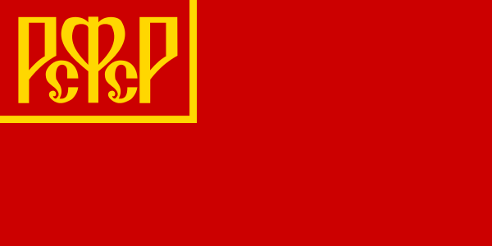 | Флаг РСФСР  (1954–1991 годы)
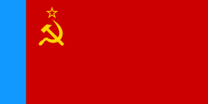 | Флаг РСФСР  (1918–1937 годы)
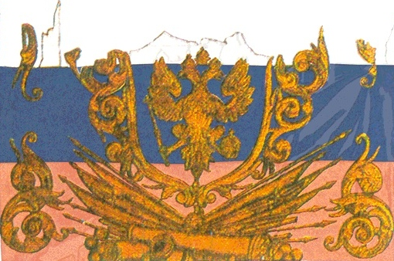 | Армейское знамя Петра I
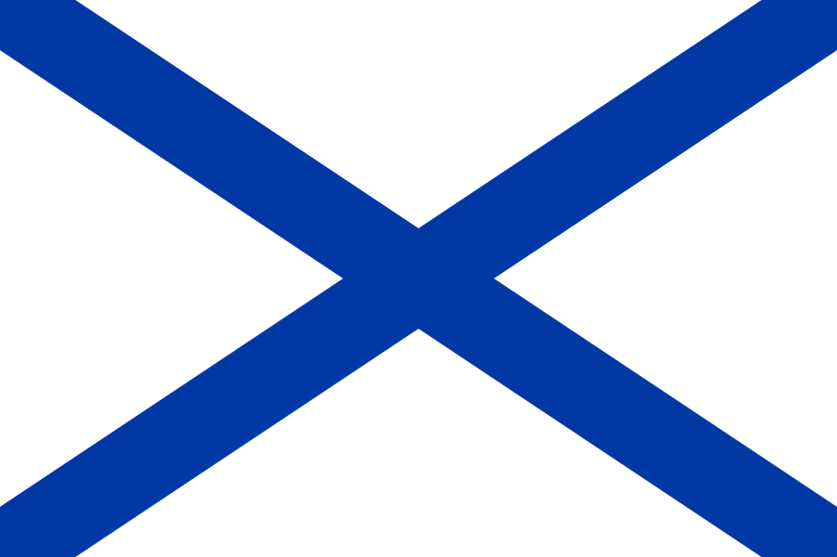 | Андреевский флаг
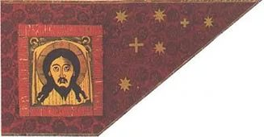 | Стяг «Всемилостивейшего Спаса» (использовался Дмитрием Донским и Александром Невским)
 | Флаг Российской Империи (1858–1883 годы)
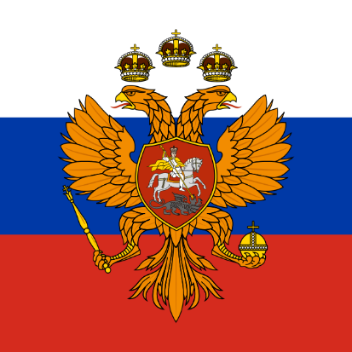 | Флаг царя Московского (Введен Петром I в 1893 году)
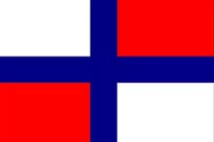 | Флаг Царства Русского
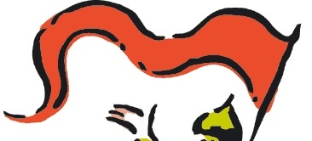 | Червленый стяг  (XI–XII века)

